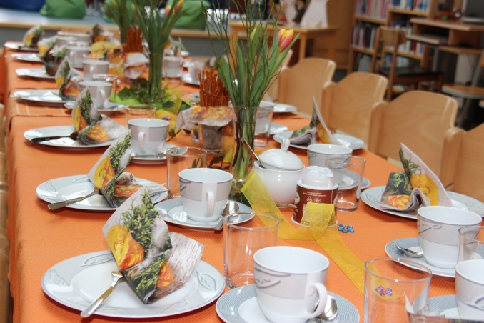 **Literaturcafé**

**in der**

**Bücherei Vils**

**am Samstag, 9. April 2016**

**ab 15 Uhr**

Alle, die gerne lesen, Leseanregungen suchen und sich

über Gelesenes austauschen wollen, laden wir zu

einem gemütlichen Treffen bei Kaffee und Kuchen ein.

Auf einen interessanten Nachmittag freut sich

das Büchereiteam



Freiwillige Spenden

für Kaffee und Kuchen